**PENGARUH *WORK-LIFE BALANCE, EMPLOYEE ENGAGEMENT* DAN *BURNOUT* TERHADAP KEPUASAN KERJA KARYAWAN PADA STASIUN LPP TVRI *SPORT* JAKARTA**

## SKRIPSI

Diajukan Untuk Memenuhi Salah Satu Syarat Menyelesaikan Pendidikan Strata Satu (S-1) Program Studi Manajemen



## ZSALSA DESYAFITRI 2061201189

**INSTITUT TEKNOLOGI DAN BISNIS AHMAD DAHLAN JAKARTA**

**2024**

i

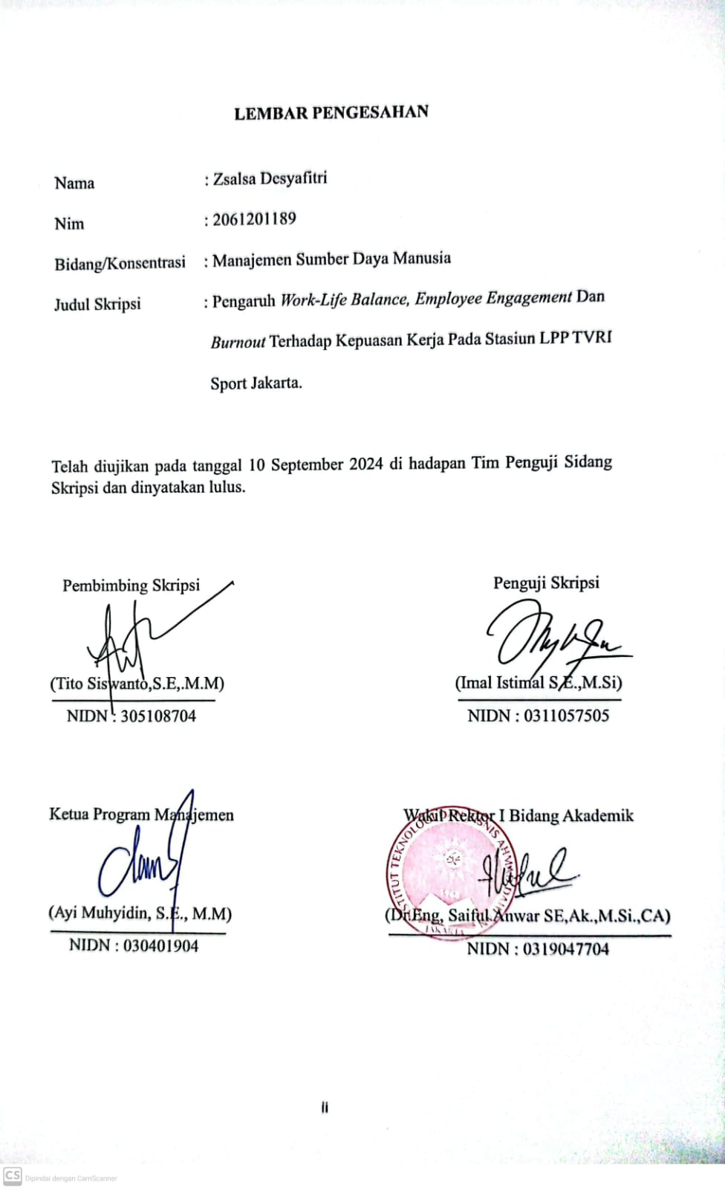

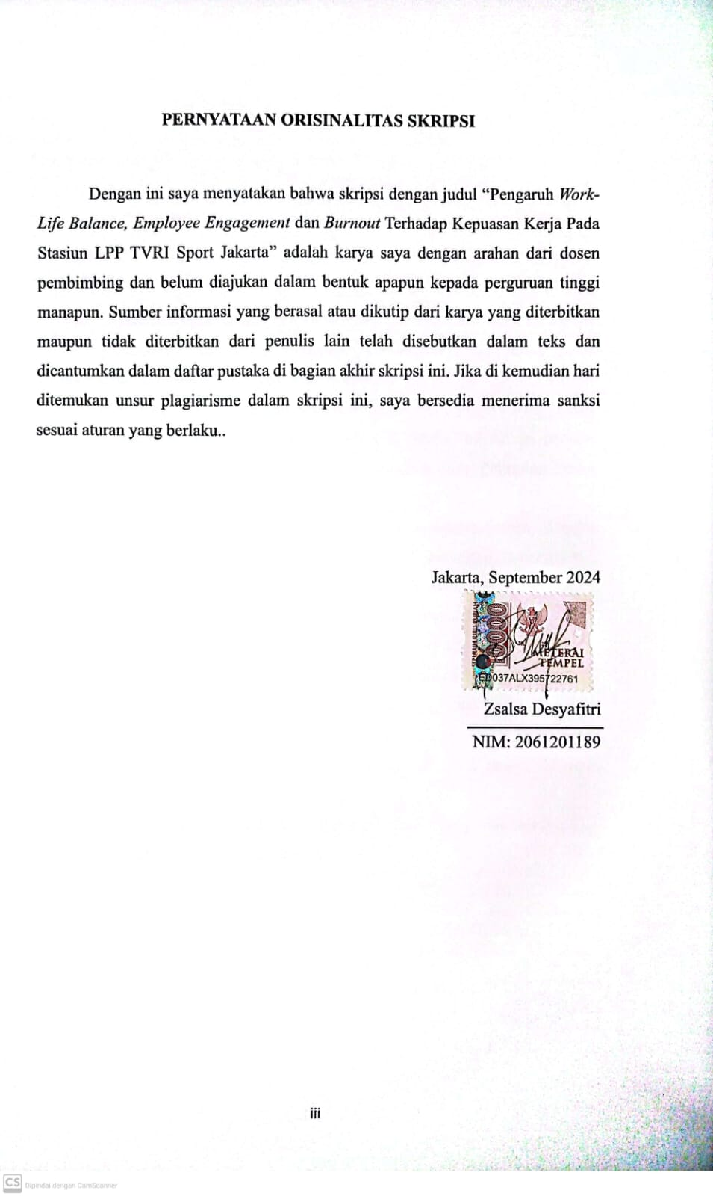

## KATA PERSEMBAHAN

Segala puja dan puji serta syukur saya haturkan kepada Allah SWT, Tuhan Yang Maha Esa atas segala nikmat dan karunia-Nya. Serta kemudahan yang telah diberikan sehinnga skripsi ini dapat terselesaikan tepat pada waktunya. Dengan ini penulis mengucapkan banyak-banyak terima kasih dan mempersembahkan karya ini teruntuk:

1. Alm. Ayahanda Syahfiudin bin H.Moh.Nur Satiri, berat sekali rasanya ditinggalkan saat proses menjadi dewasa ini. Banyak hal menyakitkan yang penulis lalui, tanpa sosok Ayah penulis babak belur dihajar kenyataan yang terkadang tidak sejalan. Tapi itu semua tidak mengurangi rasa bangga dan terimakasih atas kehidupan yang Ayah berikan. Maka, tulisan ini penulis persembahkan untuk Ayah Syahfiudin bin H.Moh.Nur Satiri Pahlawan Tanpa Tanda Jasa.
2. Mama terkasih, Dian Kusdiani. Terimakasih sebesar-besarnya penulis sampaikan kepada beliau atas segala bentuk bantuan, dukungan, semangat dan doa yang diberikan selama ini. Terimakasih atas nasihat yang diberikan, mama menjadi pengingat dan penguat yang paling hebat. Terimakasih mama.
3. Terimakasih untuk Keluarga Kakek Yuyu dan Keluarga Besar H.Nur Satiri, khususnya untuk encang dan encing yang tidak bisa disebutkan satu-persatu.
4. Kepada seseorang yang tak kalah penting kehadirannya, Aldi Augusta Romero. Terimakasih telah menjadi bagian dari perjalanan hidup penulis serta turut berkontribusi banyak dalam penulisan karya tulis ini, baik tenaga maupun waktu kepada penulis.
5. Sahabat terkasih, Suci, Pajriah, Alya, Hasanah, Novita yang telah mendukung dan membantu proses penyelesaian skripsi ini.

iv

## KATA PENGANTAR

Segala puji syukur atas kehadirat Allah SWT yang telah melimpahkan rahmat dan karunia-Nya sehingga penulis dapat menyelesaikan Skripsi yang berjudul **“Pengaruh *Work-life Balance, Employee Engagement,* dan *Burnout* Terhadap Kepuasan Kerja Karyawan Pada Stasiun LPP TVRI *Sport* Jakarta”.** Tak lupa sholawat serta salam selalu tercurah kepada junjungan kita Nabi Muhammad SAW, beserta para sahabatnya, keluarga dan para pengikutnya hingga akhir zaman. Penulis menyadari sepenuhnya, keberhasilan dalam penulisan proposal skripsi ini tidak terlepas dari bimbingan dan bantuan dari berbagai pihak. Oleh karena itu, penulis mengucapkan banyak terima kasih yang tulus kepada:

* 1. Dr. Yayat Sujatna, SE., M.Si selaku Rektor Institut Teknologi dan Bisnis Ahmad Dahlan Jakarta.
  2. Bapak Ayi Muhyidin, SE., M.M. selaku Ketua Program Studi Manajemen Institut Teknologi dan Bisnis Ahmad Dahlan Jakarta
  3. Bapak Tito Siswanto, S.E., M.M. selaku dosen pembimbing yang telah memberikan bimbingan selama penyusunan proposal skripsi.
  4. Segenap Dosen Institut Teknologi dan Bisnis Ahmad Dahlan Jakarta yang telah memberikan ilmu yang bermanfaat selama proses belajar mengajar.

Dalam penyusunan Skripsi ini penulis menyadari sepenuhnya bahwa ini masih jauh dari kesempurnaan, oleh karena itu segala kritik dan saran yang bersifat membangun sangat penulis harapkan demi kesempurnaan Skripsi ini dan untuk menambah ilmu pengetahuan penulis. Akhir kata hanya kepada Allah SWT, Tuhan Yang Maha Esa tempat menyerahkan diri, semoga Proposal Skripsi ini dapat diterima sebagai pedoman dan berguna bagi yang membacanya.

Tanggerang,08 Agustus 2024

Penulis

### Zsalsa Desyafitri(2061201189)

v

## DAFTAR ISI

HALAMAN PENGESAHAN ii

HALAMAN PERNYATAAN ORISINALITAS iii

HALAMAN PERSEMBAHAN iv

KATA PENGATAR v

ABSTRAK vi

DAFTAR ISI vii

DAFTAR TABEL ix

DAFTAR GAMBAR x

BAB I PENDAHULUAN

* 1. Latar Belakang 1
  2. Pembatasan Masalah 6
  3. Rumusan Masalah 6
  4. Tujuan Penelitian 6
  5. Manfaat Penelitian 7

BAB II TINJAUAN PUSTAKA,KERANGKA PEMIKIRAN & HIPOTESIS

* 1. Tinjauan Pustaka 8
     1. Pengertian SDM 8
     2. Pengertian MSDM 8
     3. Fungsi MSDM 8
     4. Work-life Balance 9
     5. Manfaat Work-life Balance 10
     6. Indikator Work-life Balance 11
     7. Employee Engagement 12
     8. Tujuan Employee Engagement 13
     9. Tingkatan Employee Engagement 13
     10. Indikator Employee Engagement 14
     11. Burnout 15
     12. Faktor Burnout 15
     13. Dampak Burnout 17
     14. Indikator Burnout 18
     15. Kepuasan Kerja 18
     16. Faktor Kepuasan Kerja 19
     17. Indikator Kepuasan Kerja 20
  2. Penelitian Terdahulu 21
  3. Kerangka Pemikiran 24
  4. Hipotesis 25

BAB III METODE PENELITIAN

* 1. Desain Penelitian 26
  2. Obyek & Waktu Penelitian 26
  3. Variabel Penelitian 27
  4. Operasionalisasi Variabel 27
  5. Teknik Pengumpulan Data 29
  6. Teknik Pengambilan Sampel 30
     1. Populasi 30
     2. Sampel 30

vii

* 1. Teknik Analisis Data 30
     1. Skala Likert 30
     2. Metode SEM-PLS 31
     3. Uji Hipotesis 34

BAB IV GAMBARAN UMUM OBYEK PENELITIAN

* 1. Gambaran Umum Obyek Penelitian 35
     1. Sejarah TVRI 35
     2. Profil TVRI Sport 36
     3. Logo TVRI Sport 37
     4. Struktur TVRI Sport 38
  2. Deskripsi Data 38
     1. Karaktteristik Responden 38
     2. Hasil Tanggapan Responden 44
  3. Analisis dan Interpretasi Hasil 63
  4. Uji Kelayakan Model 64
     1. Uji Validitas Data (Evaluasi Model Pengukuran) 64
     2. Uji Reliabilitas Data (Evaluasi Model Stuktural) 72
  5. Uji Hipotesis 74
  6. Interpretasi Hasil 77

BAB V KESIMPULAN DAN SARAN

* 1. Kesimpulan 80
  2. Saran 81

DAFTAR PUSTAKA 82

LAMPIRAN 86

viii

## DAFTAR GAMBAR

**Gambar 2.1** Kerangka Pemikiran 24

**Gambar 3.1** Model Penelitian 34

**Gambar 4.1** Logo TVRI Sport 37

**Gambar 4.2** Struktur TVRI Sport 38

**Gambar 4.3** Karakteristik Berdasarkan Jenis Kelamin 39

**Gambar 4.4** Karakteristik Berdasarkan Usia 39

**Gambar 4.5** Karakteristik Berdasarkan Lama Bekerja 40

**Gambar 4.6** Karakteristik Berdasarkan Gaji 41

**Gambar 4.7** Karakteristik Berdasarkan Status Karyawan 41

**Gambar 4.8** Karakteristik Berdasarkan Status Pernikahan 42

**Gambar 4.9** Karakteristik Berdasarkan Statsu Rumah Tinggal 42

**Gambar 4.10** Karakteristik Berdasarkan Jumlah Tanggungan Keluarga 43

**Gambar 4.11** Karakteristik Berdasarkan Kebiasaan Menggunakan Waktu Libur 44

**Gambar 4.12** Outer Model Fit Pertama 67

**Gambar 4.13** Outer Model Fit Akhir 69

**Gambar 4.14** Hasil Nilai AVE 72

**Gambar 4.15** R-Square 75

ix

## DAFTAR TABEL

**Tabel 2.1** Penelitian Terdahulu 21

**Tabel 3.1** Tabel Penelitian 27

**Tabel 3.2** Operasionalisasi Variabel 28

**Tabel 3.3** Skala Likert 31

**Tabel 4.1** Distribusi Jawaban Responden Indikator Keseimbangan Waktu 45

**Tabel 4.2** Distribusi Jawaban Responden Indikator Keseimbangan Keterlibatan 46

**Tabel 4.3** Distribusi Jawaban Responden Indikator Keseimbangan Kepuasan 47

**Tabel 4.4** Distribusi Jawaban Responden Indikator Semangat (*Vigor)* 48

**Tabel 4.5** Distribusi Jawaban Responden Indikator Dedikasi (*Dedication)* 50

**Tabel 4.6** Distribusi Jawaban Responden Indikator Penyerapan (*Absorption)* 51

**Tabel 4.7** Distribusi Jawaban Responden Indikator Kelelahan Emosional 52

**Tabel 4.8** Distribusi Jawaban Responden Indikator Kelelahan Fisik 54

**Tabel 4.9** Distribusi Jawaban Responden Indikator Kelelahan Mental 55

**Tabel 4.10** Distribusi Jawaban Responden Indikator Rendahnya Penghargaan Diri 56

**Tabel 4.11** Distribusi Jawaban Responden Indikator Kepuasan Terhadap Pekerjaan Itu Sendiri 58

**Tabel 4.12** Distribusi Jawaban Responden Indikator Kepuasan Terhadap Gaji 59

**Tabel 4.13** Distribusi Jawaban Responden Indikator Kepuasan Terhadap Promosi 60

**Tabel 4.14** Distribusi Jawaban Responden Indikator Kepuasan Terhadap Supervisi 61

**Tabel 4.15** Distribusi Jawaban Responden Indikator Kepuasan Terhadap Rekan Kerja . 62

**Tabel 4.16** Hasil Outer Loading Tahap Pertama 65

**Tabel 4.17** Hasil Construct Reliability dan Validity Tahap Pertama 67

**Tabel 4.18** Hasil Outer Loading Tahap Kedua 68

**Tabel 4.19** Hasil Construct Reliability dan Validity Tahap Akhir 70

**Tabel 4.20** Hasil Nilai Cross Loading Antar Indikator Dengan Konstruk 70

**Tabel 4.21** Hasil Analisis R-Square dan Adjusted R-Square 73

**Tabel 4.22** Hasil Analisis Part Coefficients 73

**Tabel 4.23** Hasil Analisis Nilai T-Statistik 74